基于51单片机的洗衣机控制系统电路设计

要求：
1.有人机交互界面显示；
用直流电机的转速表征三种不同洗衣方式，弱洗、强洗、漂洗--显示；
2.实现最长10分钟定时洗衣；用按键设置不同洗涤方式:弱洗 2分钟；强洗 5分钟；漂洗 3分钟；定时时间到，LED灯闪烁，蜂鸣器报警提示，同时时间归零。
硬件设计：
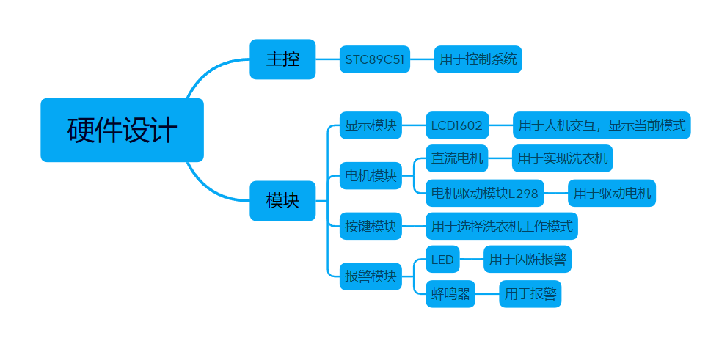
主控：STC89C51
模块：LCD1602模块、报警模块、电机模块、按键模块

电路设计（Protues）：
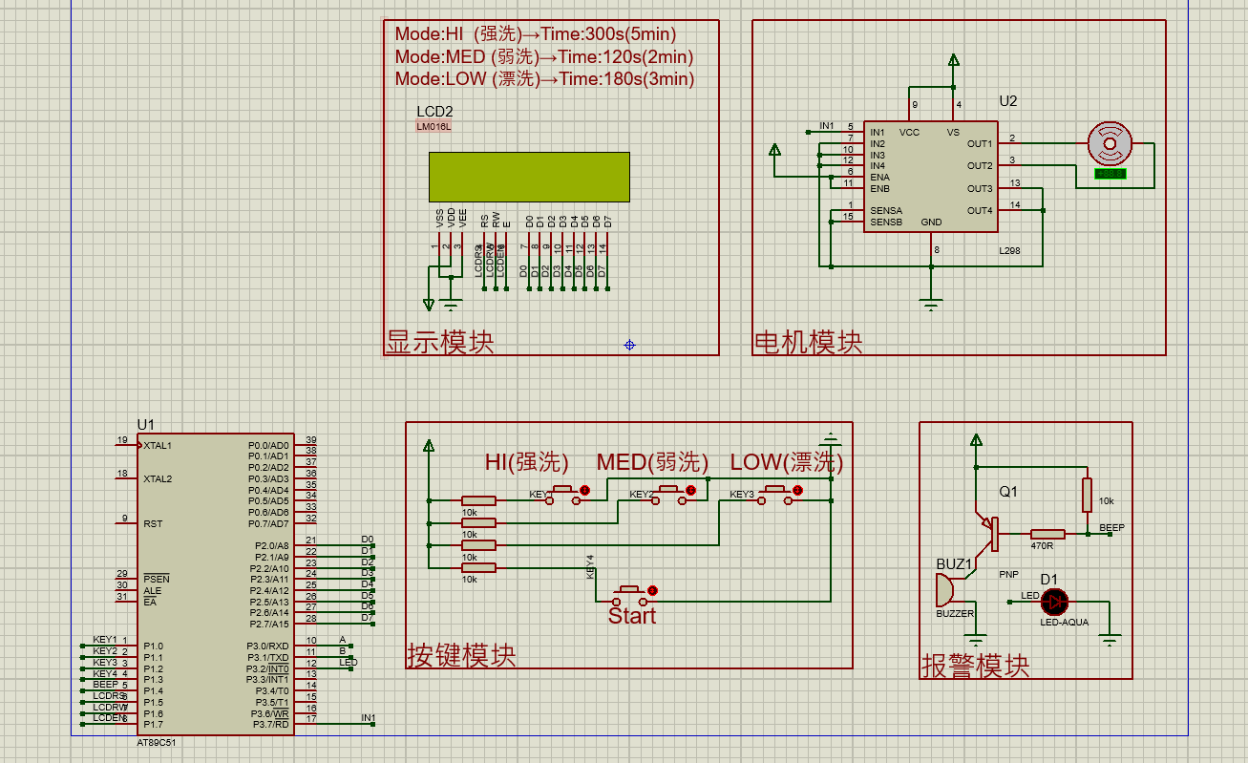

电路实现的功能：
显示模块：含LCD1602,工作模式HI/MED/LWO,工作时间Time
按键模块：含四独立按键，可用于洗衣机工作模式，以及控制开始
报警模块：含蜂鸣器，LED,当洗衣完成时，LED闪烁，蜂鸣器报警
电机模块：含直流电机，L198电机驱动模块,可根据洗衣模式对应不同转速

